Immagini:

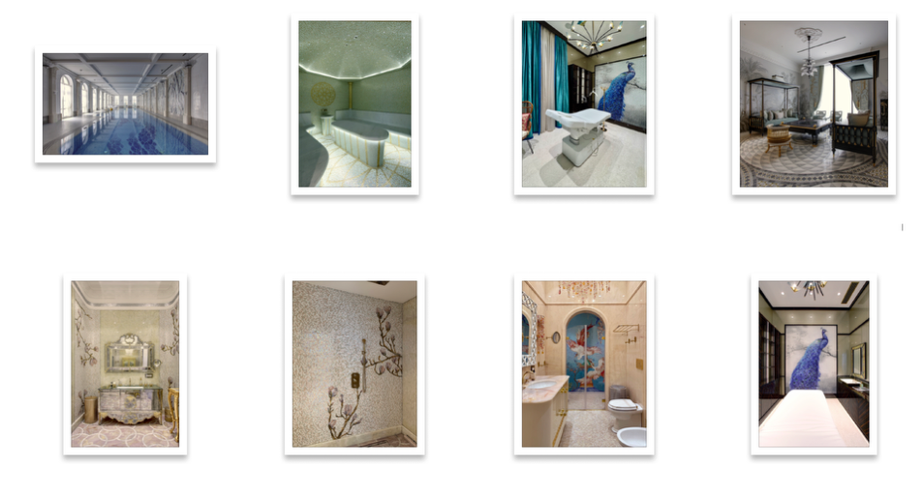

COMUNICATO STAMPA
Un racconto di materia, luce e quiete progettuale
FRIUL MOSAIC reinterpreta il benessere contemporaneo in una residenza privata
In un momento dell’anno in cui il desiderio di raccoglimento torna a farsi spazio nelle abitudini quotidiane, FRIUL MOSAIC presenta un nuovo progetto realizzato per gli ambienti wellness di una villa privata. Un intervento che non riguarda soltanto la realizzazione di superfici musive, ma la costruzione di una vera e propria drammaturgia dello spazio, dove materia e luce vengono orchestrate con precisione artigianale.
Questa meravigliosa villa diventa il luogo in cui la competenza dello storico laboratorio friulano trova una delle sue espressioni più mature, misurandosi con un lessico contemporaneo che valorizza il dialogo tra funzione, comfort e identità estetica.
L’area piscina rappresenta il cuore del progetto: una sequenza di superfici in vetro che si dispiega tra pavimentazione, pannelli verticali e vasca, costruendo un paesaggio vibrante.
La texture musiva, ottenuta con una calibratura millimetrica delle tessere, lavora sulle trasparenze e sulle iridescenze, restituendo un’atmosfera chiara, quasi sospesa, in cui la luce si muove a onde e diventa parte integrante della composizione.
Il risultato è uno spazio che non ricerca l’effetto scenografico fine a sé stesso, ma un benessere visivo misurato, calibrato, costruito sul dettaglio.
Se la piscina lavora sulla luminosità, l’hammam interpreta invece la dimensione più raccolta del progetto.
Qui FRIUL MOSAIC ha sviluppato un mosaico in vetro e vetro con foglia d’oro che definisce uno scenario geometrico leggero, volutamente non narrativo, pensato come una superficie che respira con la luce.
I toni tenui, la brillantezza misurata e la continuità delle superfici concorrono a costruire un ambiente che richiama tradizioni mediterranee e mediorientali senza scadere nella citazione letterale: è un linguaggio contemporaneo, sofisticato, che lavora per sottrazione.
Il percorso si completa con due pannelli artistici, realizzati interamente in vetro e concepiti come vere e proprie installazioni decorative:
- un pavone dallo sviluppo verticale, modellato attraverso un fitto ritmo di tessere che replicano il comportamento della luce sulle piume;
- una composizione di piccoli uccelli, più intima e rarefatta, destinata alla sala massaggi.
Non decorazioni, ma elementi che introducono una narratività delicata, un punto di fuga visivo che accompagna lo sguardo e struttura lo spazio.
Il lavoro di FRIUL MOSAIC si riconosce nella selezione dei materiali, nella loro combinazione calibrata e nell’approccio quasi sartoriale al dettaglio:
- vetro pregiato in varie gradazioni cromatiche;
- vetro con foglia d’oro, lavorato a mano secondo tecniche che preservano la luminosità naturale del materiale;
- marmo e vetro tagliati waterjet, adottati per una pavimentazione geometrica dal disegno grafico, rigoroso e fluido allo stesso tempo.
L’intero intervento conferma la capacità dell’azienda di coniugare artigianato, tecnologia e un linguaggio estetico colto e misurato.
Con questo progetto, FRIUL MOSAIC ribadisce la propria vocazione: portare l’arte musiva in dialogo con l’architettura contemporanea, concependo superfici come dispositivi spaziali, non come semplici rivestimenti.
È una visione che trova coerenza nella capacità di tradurre materiali antichi in scenari attuali, pensati per committenze che ricercano unicità, precisione e una qualità visiva capace di attraversare il tempo.
Press Office:
TAConline
tel. +39 0248517618
tel. +39 0185351616
press@taconline.it
taconline.it

Azienda:
FRIUL MOSAIC
Via S. Giacomo, 42
33096 San Martino al
Tagliamento PN Italia
Tel. +39 0434 89191
info@friulmosaic.com
friulmosaic.com

